Военно-патриотический клуб «Покров»
Педагог дополнительного образования Остапенко Алексей Николаевич.
Тема занятий с 13 по 17 апреля для всех групп обучения: «Медицинская подготовка», в которую входят следующие разделы: остановка кровотечения, первая помощь при переломах.
Ход занятия:
Ребята, необходимо самостоятельно ознакомиться с материалом по теме занятия, просмотреть учебный фильм перейдя по ссылке
https://www.youtube.com/watch?v=B2MkME2_I3U (остановка кровотечения), а также текстом см. приложение 1
По оказанию первой помощи при переломах предлагаю посмотреть ещё один учебный видео ролик https://www.youtube.com/watch?v=Ti6j6_2XCJ0 , ,
Задание: записать короткое видео и опубликовать историю на своей страничке Инстаграм,с отметкой нашей школы @mbou_ssh_155 : какими подручными средствами можно оказывать первую помощь при кровотечениях и переломах.

Приложение 1
Способы временной остановки наружного кровотечения
Зажать кровоточащий сосуд (рану)
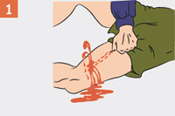 | Артерию следует сильно прижать мякотью двух-четырех пальцев или кулаком к близлежащим костным образованиям до исчезновения пульса.
Пальцевое прижатие артерии болезненно для пострадавшего и требует большой выдержки и силы от оказывающего помощь. До наложения жгута не отпускай прижатую артерию, чтобы не возобновилось кровотечение. Если начал уставать, попроси кого-либо из присутствующих прижать твои пальцы сверху.
Наложить давящую повязку или выполнить тампонаду раны
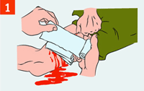 | Удерживая зажатым сосуд, наложи давящую повязку из сложенных асептических (чистых) салфеток или нескольких туго свернутых слоев марлевого бинта. Тампонада раны: в рану плотно "набить" стерильный бинт, полотенце и т.д., затем прибинтовать к ране.
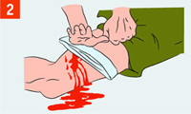 | Если давящая повязка промокает, поверх нее наложи еще несколько плотно свернутых салфеток и крепко надави ладонью поверх повязки.

